Муниципальное бюджетное общеобразовательное учреждение среднего общего образования

«Школа № 2 г. Облучье»

Конспект урока по физике в 8 классе
по теме:
«Тепловые явления. Агрегатные состояния вещества»
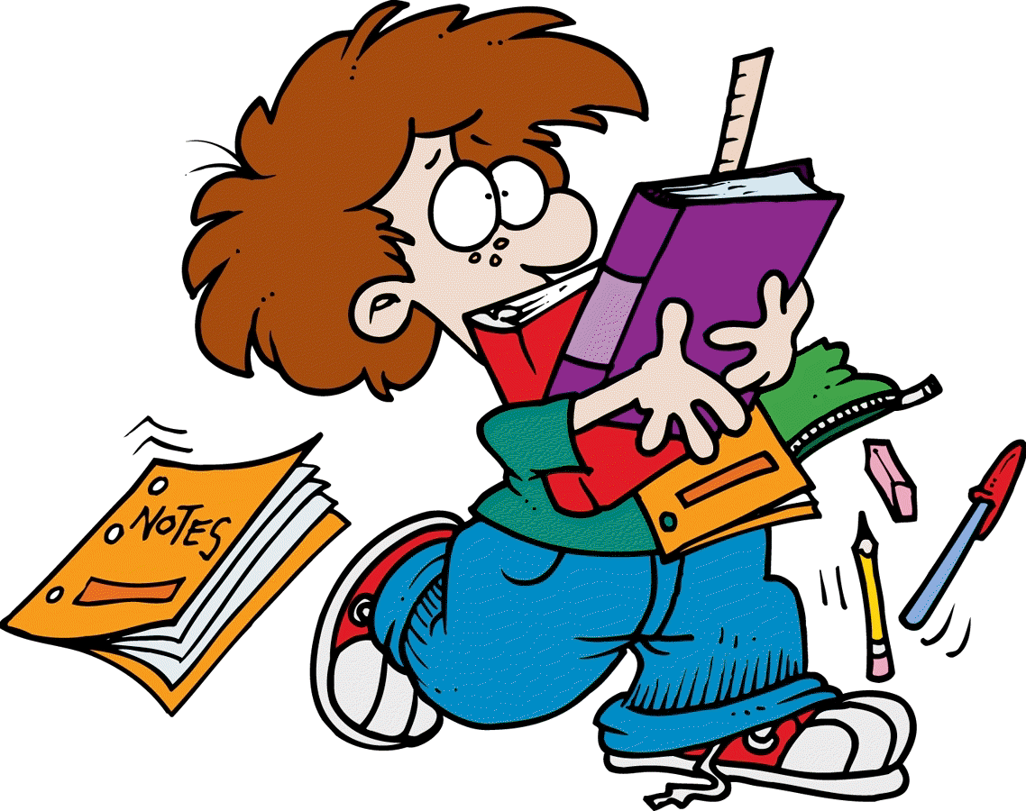

Учитель :
Козлова Надежда Николаевна
г. Облучье, 2018 г.

класс: | 8
продолжительность урока: | 45 мин.
тема урока: | Тепловые явления. Агрегатные состояния вещества
номер урока в данной теме: | последний
тип урока: | урок обобщения и систематизации знаний
цели и задачи урока | Цель: обобщить и систематизировать знания по теме «Тепловые явления»  Задачи:  - обучающие: учить учащихся грамотно излагать свои мысли, добиваться обобщенности, системности, действенности знаний через учебную деятельность, контролировать знания учащихся по теме «Тепловые явления»;  -развивающие: стимулировать познавательный интерес учащихся к данной теме и предмету в целом, создавать условия для практического применения знаний, умений, навыков по изученным темам. Развивать интерес к изучению окружающего мира через уроки физики. Формировать у учащихся приемы применения знаний в новых условиях, усиливать прикладную направленность знаний;  -воспитательные: воспитывать самостоятельность мышления, чувство ответственности, культуру умственного труда индивидуально, в парах, группах; высказывать свои мысли, отстаивать свою точку зрения.
формы работы на уроке | индивидуальная, парная, групповая, фронтальная
методы работы на уроке | наглядный, частично – поисковый, практический, контроля.
приемы | Прием Кластер «Гроздь винограда», прием «Нестандартный вход в урок»
элементы технологий | Здоровьесберегающая, личностно - ориентированная
оборудование | Учебник по физике 8 класс,  Мультимедийное пособие  Компьютер и проектор.  Презентация  Оценочный лист
ожидаемый результат | Обучающиеся научатся применять теоретические знания при объяснении примеров проявления тепловых явлений в природе, жизни; рассуждать и делать выводы; слушать собеседника и вести диалог; работать самостоятельно, в парах, группах, излагать и аргументировать свою точку зрения; оценивать себя и своих одноклассников.

Технологическая карта урока
Этап урока | Задачи этапа | Деятельность учителя | Деятельность учеников | Время  (в мин) | Формирование УУД
1.Организационный этап | Создать благоприятный психологический настрой на работу | Приветствие, проверка готовности к учебному занятию, организация внимания учащихся. | Включаются в деловой ритм урока | 1мин | Коммуникативные: планирование учебного сотрудничества с учителем и одноклассниками.  Регулятивные: организация своей учебной деятельности.  Личностные: мотивация учения.
2.Постановка цели и задач урока | Обеспечение мотивации учения учащимися, принятие ими тему целей урока. | Мотивирует учащихся, вместе с ними определяет цель урока; акцен-тирует внима-ние учащихся на значимость темы | Записывает дату в тетрадь, определяют тему и цель урока. | 3 мин | Познавательные: умение осознанно и произвольно строить речевое высказывание в устной форме.  Коммуникативные: умение вступать в диалог, участвовать в коллективном обсуждении вопроса.  Регулятивные: целеполагание  Личностные: самоопределение
3.Актуализация имеющихся у учащихся знаний | Актуализация опорных знаний и способов действий | Проверка основных физических терминов, формул | Участие в блиц – опросе по проверке понятия, проверке формул | 10 мин | Познавательные: структуирование собственных знаний.  Коммуникативные: организовывать и планировать учебное сотрудничество с учителем и сверстниками.  Регулятивные: контроль и оценка процесса и результатов деятельности.  Личностные: оценивание усваиваемого материала.
4.Формирование  умений и навыков учащихся | Показать применение знаний учащихся при решении качественных задач | Организация и контроль за процессом решения задач | Работают в парах решая качественные задачи | 12 мин | Познавательные: формирование интереса к данной теме.  Коммуникативные: уметь оформлять свои мысли в устной форме; слушать и понимать речь других.  Регулятивные: контроль и оценка процесса и результатов деятельности.  Личностные: формирование готовности к самообразованию
5.Физминутка | Смена деятельности | Сменить деятельность, обеспечить эмоциональную разгрузку учащихся. | Учащиеся сменили вид деятельности и приготовились продолжать работать. | 2 мин
6.Применение знаний и умений в новой ситуации | Показать применение знаний учащихся при формировании обобщенного понятия. | Организация и контроль за работой учащихся. Организация внимания на прослушивания сообщений учащихся. | Работа в группах над поставленной перед учащимися проблемой.  Прослушивание сообщений учащихся. | 12 мин | Познавательные: формирование интереса к данной теме.  Коммуникативные: уметь оформлять свои мысли в устной форме; слушать и понимать речь других.  Регулятивные: контроль и оценка процесса и результатов деятельности.  Личностные: формирование готовности к самообразованию
7.Информация о домашнем задании | Привитие интереса к предмету. Подготовка к контрольной работе | Дает комментарии к домашнему заданию | Учащиеся знакомятся с домашним заданием и записывают в дневник | 2 мин
8.Рефлексия (подведение итогов урока) | Дать количественную оценку работы учащихся | Подводит итоги работы учащихся и класса в целом. | Учащиеся сдают оценочные листы. | 2 мин | Регулятивные: оценивание собственной деятельности на уроке

Ход урока
Этапы урока | Деятельность учителя | Деятельность учеников
1.Организационный этап  Цель: создать благоприятный настрой на работу, мотивировать учащихся к учебной деятельности посредством создания благоприятной обстановки, осознанное вхождение учащегося в пространство учебной деятельности, создание предпосылок для эмоционально комфортной обстановки на уроке | Учитель приветствует учащихся, проверяет их готовность к уроку.  Релаксация. «Дыхание счастья»  При входе вы мысленно вдыхаете ароматы любимых цветов, радость, счастье, здоровье, улыбку, любовь, тепло, успех, свет, разум, красоту, продолжительные эмоции, жизненные силы...  При выдохе вы мысленно выдыхаете мусор и грязь, болезни, печаль, тревоги и обиды, неудачи и грусть, усталость, несчастья, ненависть, глупость.  У каждого на столах находятся листы оценки. После каждого вида работы вы должны оценить свою работу. Подпишите их | Учащиеся слушают учителя, подписывают оценочный лист
2.Постановка цели и задач урока | Учащимся предлагают посмотреть на картину Скажите, как бы Вы могли назвать данную картину? Какие физические явления Вы видите?  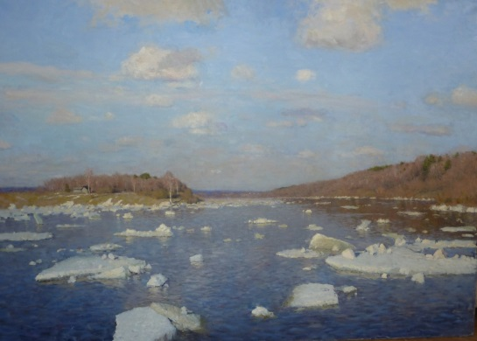  Учитель называет картину «Ледоход» В.Л. Худякова  Эпиграф урока: Незнающие пусть научатся, а знающие вспомнят еще раз. | Учащиеся называют тепловые процессы и определяют тему урока.  Формируют цель урока
3.Актуализация имеющихся у учащихся знаний  Цель: проверить знания основных понятий и формул по теме «тепловые явления» | 1).Блиц – опрос  - Определение температуры  - Прибор для измерения температуры  - Какие тепловые состояния вы знаете  - Что характеризует температура  - Единица измерения температуры  - Температурные шкалы.  Параллельно на экране появляется изображение  2) Индивидуальная работа с взаимопроверкой. Проверка знания формул. У вас имеется поле физических величин, вам необходимо заполнить поле формул.  m c Q, L t₁ λ q  c Q L t,₂ λ q Q L t λ q  m  m Q t λ  Справочный материал на экране.  - 1. Q = cm(t 2 - t 1 )  - 2. Q = Lm  - 3. Q = qm  - 4. Q = ƛm  Результаты работы отметить в листах оценки | Учащиеся отвечают на поставленные вопросы  Учащиеся самостоятельно заполняют поле формул и обмениваются с соседом по парте для проверке.  Учащиеся заполняют оценочный лист
4.Формирование  умений и навыков учащихся  Цель: проверить понимания теоретического материала для объяснения практических вопросов. | Работа в парах. Учитель раздает задания, при этом уточняет, что для обдумывания и ответа на каждую пару выделяется 2 минуты.  1. Верно ли, что снег “греет” землю. (Картина на экране).  2. Капля воды, попав на раскаленную плиту, начинает на ней прыгать. Почему?  3.Почему температура воды в открытом ведре всегда бывает ниже температуры воздуха в комнате?  4.Что теплее: три рубашки или рубашка тройной толщины?  5.Почему в сильный мороз катки заливают горячей водой?  6. Какого цвета одежду вы наденете, отправляясь в Африку?  7.Применяется ли воздух как строительный материал?  8.Почему в сильный мороз индевеют усы, борода, но не щеки и лоб.?  9. Почему нельзя расплавить дерево и бумагу?  10. Молекулы одного и того же вещества одинаковы. Пример: лед, вода, пар. А чем же они отличаются? (Использование мультимедийного пособия). | Учащиеся обсуждают вопрос и выбирают ученика, который будет отвечать.  Согласно нумерации вопросов отвечают.  Отмечают результаты в оценочных листах
5.Физминутка  Цель: сменить вид деятельности | Вправо, влево повернемся (повороты влево-вправо)И кивнем затем по кругу (наклоны влево-вправо).Все идеи победили,Вверх взметнулись наши руки (поднимают руки вверх-вниз).Груз забот с себя стряхнулиИ продолжим путь науки (встряхнули кистями рук).
6.Применение знаний и умений в новой ситуации | Перед уроком учащимся было задано домашнее задание. Ответить на три утверждения. На экране вопрос и картинка.  1.Известно, что в сауне температура воздуха 120–140 °C, что гораздо выше температуры кипения воды. При такой температуре можно готовить яичницу, а сырое яйцо окажется запеченным. Каким же образом человек не только выдерживает эту температуру, но и получает удовольствие?  2.Женщины утверждают, что вуаль греет, что без нее лицо зябнет.  3. Почему опытная хозяйка, прежде чем разливать чай по стаканам, кладет в них металлические ложки?  4.Почему лягушки всегда холодные? | Учащиеся делают сообщения.
7.Информация о домашнем задании | Учитель комментирует домашнее задание.  Дома необходимо решить две задачи. | 1). Какое количество теплоты потребуется, чтобы нагреть стальную деталь массой 20 кг от 27 до 57 ºС? (Удельная теплоемкость стали 500 Дж/кг ºС)  2). Сколько энергии выделится при сгорании 10 кг каменного угля? (Удельная теплота сгорания каменного угля 2,7 · 10⁷ Дж/кг)
8.Рефлексия (подведение итогов урока)  Цель: оценить результаты деятельности на уроке | 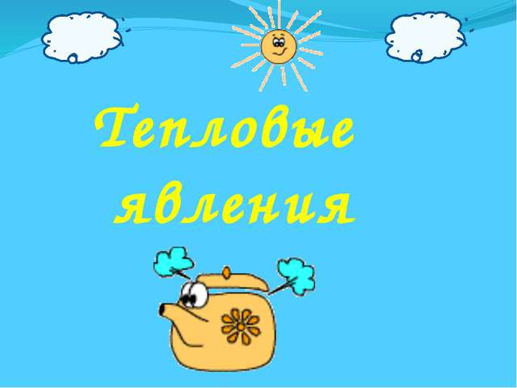 Оценочный лист  Фамилия, имя ученика_________________________________________________  № Вид работы Максимальный балл Оценка ученика  1. Знание физической величины - температуры 6  2. Знание формул 4  3. Качественная задача 3  4. Дополнительный материал 2  Итого: 15  «5» - 14 – 15 баллов  «4» - 13 – 11 баллов  «3» - 10 - 8 баллов  рефлексия.  Ребята по кругу высказываются одним предложением, выбирая начало фразы из рефлексивного экрана на доске:  сегодня я узнал…  было интересно…  было трудно…  я выполнял задания…  я понял, что…  теперь я могу…  я почувствовал, что…  я приобрел…  я научился…  у меня получилось …  я смог…  я попробую…  меня удивило…  урок дал мне для жизни…  мне захотелось… | Учащиеся анализируют свою работу. Заполняют оценочные листы  Учащиеся дают оценку своей деятельности, высказывают свое отношение к уроку.

